Комплект оценочных материалов по дисциплине
«Силовая электроника в электроэнергетике»

Задания закрытого типа

Задания закрытого типа на выбор правильного ответа

Выберите один правильный ответ

1. Диоды, предназначенные для преобразования синусоидального переменного тока в постоянный, называются:
А) выпрямительные
Б) туннельные
В) импульсные
Г) стабилитроны
Правильный ответ: А
Компетенции (индикаторы): ПК-3 (ПК-3.1)

2. Для того, чтобы открыть тиристор, необходимо подать следующие сигналы:
А) плюс на катод, импульс на управляющий электрод
Б) минус на анод, импульс на управляющий электрод
В) плюс на анод, минус на катод, импульс на управляющий электрод
Г). плюс на анод, минус на катод
Правильный ответ: В
Компетенции (индикаторы): ПК-3 (ПК-3.1)

3. Транзисторы, в которых проводящий канал возникает при подаче на затвор относительно истока напряжения, превышающего пороговое, называют:
А) транзисторы со встроенным каналом
Б) транзисторы с изолированным затвором
В) транзисторы с индуцированным каналом
Г) транзисторы с управляющим переходом металл-полупроводник
Д) правильный вариант отсутствует.
Правильный ответ: В
Компетенции (индикаторы): ПК-3 (ПК-3.1)

Выберите все правильные варианты ответов

4. Выходной вольтамперной характеристикой полевого транзистора является зависимость:
А) тока затвора от напряжения затвор-исток
Б) тока затвора от напряжения сток-исток
В) тока истока от напряжения затвор-исток
Г) тока истока от напряжения сток-исток
Д) правильный вариант отсутствует.
Правильный ответ: Г
Компетенции (индикаторы): ПК-3 (ПК-3.1)

5. Зона уровней энергии, на которых находятся электроны атомов, называется
А ) разрешенная зона
Б) зона проводимости
В) запрещенная зона
Г) валентная зона
Правильный ответ: Г
Компетенции (индикаторы): ПК-3 (ПК-3.1)

Задания закрытого типа на установление соответствия

Установите правильное соответствие.
Каждому элементу левого столбца соответствует только один элемент правого столбца.

1. Установите соответствие примесей в полупроводник и применяемых элементов.
1) донорная примесь | А) индий, бор, алюминий
2) акцепторная примесь | Б) сурьма, мышьяк, фосфор
Правильный ответ:
1 | 2
Б | А
Компетенции (индикаторы): ПК-3 (ПК-3.1)

2. Установите соответствие структуры p-n-p транзистора и его выводов
1) база | А) p-проводимость
2) коллектор | Б) n-проводимость
3) эмиттер | В) p-проводимость
Правильный ответ:
1 | 2 | 3
Б | А | В
Компетенции (индикаторы): ПК-3 (ПК-3.1)

3. Установите соответствие слоев тиристора p-n-p-n и его выводов.
1) анод | А) p-типа
2) катод | Б) p-типа
3) управляющий электрод | В) n-типа
Правильный ответ:
1 | 2 | 3
Б | В | А
Компетенции (индикаторы): ПК-3 (ПК-3.1)

Задания закрытого типа на установление правильной последовательности

Установите правильную последовательность.
Запишите правильную последовательность букв слева направо.

1. Установите правильную последовательность обозначения типа силовых транзисторов:
А) Трехзначное число (мощность и частота).
Б) Исходный материал кристалла транзистора
В) Принадлежность транзистора к биполярным(Т) или полевым(П).
Г) Разновидность (А, Б, …).
Правильный ответ: Б, В, А, Г.
Компетенции (индикаторы): ПК-3 (ПК-3.1)

2. Установите правильную последовательность процессов при коммутации транзисторов IGBT
А) время задержки выключения
Б) время задержки включения
В) время открытия
Г) время нарастания.
Д) время спада.
Правильный ответ: Б, Г, В, А, Д
Компетенции (индикаторы): ПК-3 (ПК-3.1)

3. Установите правильную последовательность структурной схемы однофазного мостового неуправляемого выпрямителя со стабилизатором напряжения:
А) Диодный мост.
Б). Сглаживающий фильтр.
В) Трансформатор.
Г) Нагрузка.
Д) Стабилизатор напряжения.
Правильный ответ: В, А, Б, Д, Г
Компетенции (индикаторы): ПК-3 (ПК-3.1)

Задания открытого типа

Задания открытого типа на дополнение

Напишите пропущенное слово (словосочетание).

1. Диоды, рассчитанные на работу в условиях обратных перенапряжений с наступлением пробоя, называются ___________________
Правильный ответ: лавинными
Компетенции (индикаторы): ПК-3 (ПК-3.1)
2. Электронный полупроводниковый прибор, в котором ток в цепи двух электродов управляется третьим электродом, называется _________
Правильный ответ: транзистором
Компетенции (индикаторы): ПК-3 (ПК-3.1)

3. Полупроводниковый прибор-транзистор с изолированным полупроводниковым затвором называется _________
Правильный ответ: МОП транзистор, полевой
Компетенции (индикаторы): ПК-3 (ПК-3.1)

4. Ключевой полупроводниковый прибор с односторонней проводимостью и неполной управляемостью, включающийся по сигналу управления, а выключающийся при спадании прямого тока до нуля называется _________
Правильный ответ: тиристором
Компетенции (индикаторы): ПК-3 (ПК-3.1)

5. Статический преобразователь электрической энергии переменного тока в постоянный называется________
Правильный ответ: выпрямителем
Компетенции (индикаторы): ПК-3 (ПК-3.1)

Задания открытого типа с кратким свободным ответом

1. Укажите ток нагрузки в двухполупериодной схеме выпрямления с нулевой точкой при заданных мощности потребителя Р_{н} =100Вт и выпрямленном напряжении U_{н}=20 В, при котором работает потребитель постоянного тока.
Правильный ответ: ток нагрузки I_{н}=P_{н}/U_{н}=100/20=5А/ I_{н}=5А/5А
Компетенции (индикаторы): ПК-3 (ПК-3.2)

2. Укажите назначение звена постоянного тока инверторного преобразователя напряжения, представленного структурной схемой:
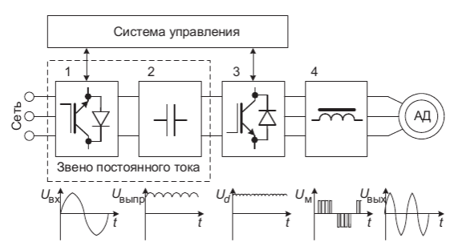
Правильный ответ: звено постоянного тока служит для выпрямления переменного напряжения в постоянное / для выпрямления / для выпрямления переменного напряжения в постоянное / для выпрямления переменного напряжения
Компетенции (индикаторы): ПК-3 (ПК-3.2)

3. Нарисуйте структурную схему преобразователя частоты для управления асинхронным двигателем.
Правильный ответ:
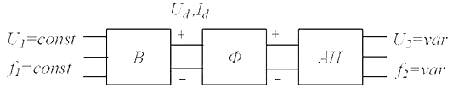
Компетенции (индикаторы): ПК-3 (ПК-3.2)

4. Напишите формулу величины максимального обратного напряжения в однополупериодной однофазной схеме выпрямления по сравнению с действующим значением напряжения вторичной обмотки трансформатора.
Правильный ответ: $U_{обр.макс}=\sqrt{2}∙U_{2}$
Компетенции (индикаторы): ПК-3 (ПК-3.2)

5.Напишите формулу соотношения действующего и амплитудного значений напряжения синусоидального переменного тока.
Правильный ответ: $U_{d}={U_{2макс}}/{\sqrt{2}}$
Компетенции (индикаторы): ПК-3 (ПК-3.2)

Задания открытого типа с развернутым ответом

1. По представленной структурной схеме преобразователя частоты опишите назначение элементов.
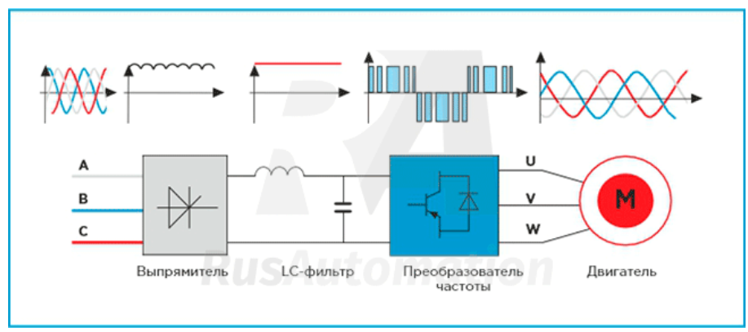
Время выполнения – 45 мин.
Ожидаемый результат:
Частотный регулятор состоит из следующих устройств:
- Выпрямитель: полупроводниковые диоды конвертируют переменный ток в постоянный.
- Фильтр напряжения: используется для сглаживания постоянного напряжения, выходящего из выпрямителя, которое имеет значительные пульсации, заимствованные от переменного тока. Фильтр удаляет несущую частоту, оставляя только рабочую выходную частоту. Приближает форму выходного напряжения к синусоидальной, тем самым устраняя перенапряжения на обмотках двигателя.
- Система на основе микропроцессора: управляет входным выпрямителем, принимает и обрабатывает сигналы с датчиков, генерирует выходное напряжение преобразователя соответствующей частоты. Выполняет функции защиты от перегрузки, обрыва фазы и других аварийных режимов работы.
Критерии оценивания:
- смысловое соответствие приведенному выше пояснению.
Компетенции (индикаторы): ПК-3 (ПК-3.3)

2. Приведите формулы расчета трехфазного однополупериодного выпрямителя.
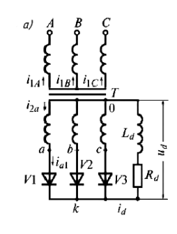
Ожидаемый результат:
Среднее значение выпрямленного напряжения U_{d0}=1,17⸱U_{2ф}
Среднее и амплитудное значения выпрямленного тока
$$I_{dmax}={U_{d0}}/{R_{d}}$$
Среднее и амплитудное значения тока через вентиль
$$I_{фmax}=I_{d}$$
Амплитуда напряжения на вентиле
$$U_{amax}=\sqrt{3∙}\sqrt{2}∙U_{2Ф}=2,09∙U_{d0}$$
Действующее значение первичного напряжения:
$$U_{1}=U_{2}∙n=\frac{U_{d0}∙n}{1,17}$$
где n – коэффициент трансформации.
Компетенции (индикаторы): ПК-3 (ПК-3.3)

3.Широтно импульсный модулятор. Принцип действия.
Время выполнения – 45 мин.
Ожидаемый результат:
ШИМ в преобладающем большинстве применяется для формирования сигнала синусоидальной формы. После инвертора напряжения ток на нагрузке не является синусоидальным. Поэтому применяют ШИМ для получения синусоидально формы тока.
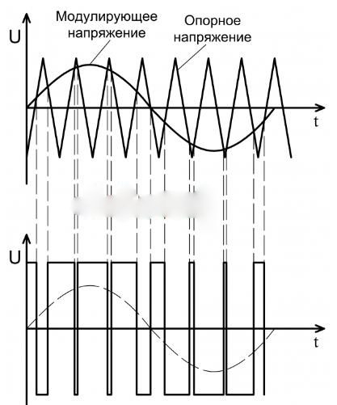
Период сигнала ШИМ – это время между импульсами. Параметр задан и не меняется. А вот длительность импульса меняется в зависимости от требуемой величины тока с целью формирования синусоидальной кривой.
Критерии оценивания:
- смысловое соответствие приведенному выше пояснению.
Компетенции (индикаторы): ПК-3 (ПК-3.3)

4. Рассчитать параметры выпрямителя для питания обмотки возбуждения двигателя постоянного тока (50 кВт, 220 В, 600 об/мин), параллельная обмотка которого имеет данные: U_{BH} =220 В; Iн = 5,5 А. Выпрямитель включен по однофазной мостовой схеме (см. рисунок) и питается от сети переменного тока Uc =220 В.
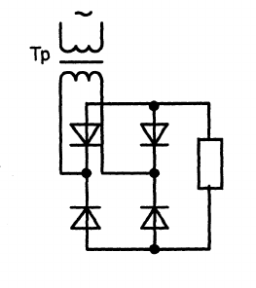
Время выполнения – 45 мин.
Ожидаемый результат:
Среднее значение тока через диод
I_{d}=0,5⸱I’_{d}=0,5⸱5,6 = 2,8A.
Амплитудное обратное напряжение на диод
U_{обр.mах}=1,57⸱220=345,4 B
По справочнику принимаем для диодов В-10:
I_{BH}=10A; U_{H}=600B.
Напряжение вторичной обмотки трансформатора
U₂=1,11⸱U_{d}=1,1⸱220 = 242 В.
Нагрузка принята индуктивной.
Мощность трансформатора
Р_{TP} = 1,11⸱220⸱5,6 = 1367,5Вт.
Выбираем однофазный трансформатор с параметрами
S_{H}=1600BA, U_{BH=}244 В.
Критерии оценивания:
- задание считается выполненным, если рассчитаны хотя бы 3 параметра.
Компетенции (индикаторы): ПК-3 (ПК-3.3)

